《安全评价报告信息公布表》
机构名称 | 重庆市安全生产科学研究有限公司 |  |  |  |  |  | 资质证号 |  | APJ-（渝）-001
委托单位 | 秦安县祥瑞烟花爆竹销售有限公司
项目名称 | 秦安县祥瑞烟花爆竹销售有限公司新建烟花爆竹储存仓库项目安全预评价报告
项目类别 | ☑预评价 □现状评价 □验收评价 □其他
所属业务类别 |  | 烟花爆竹
安全评价过程控制情况
安全评价项目管理 | 项目组组长 |  |  |  | 技术负责人 |  |  |  |  | 过程控制负责人
安全评价项目管理 | 白建明 |  |  |  | 蔡治勇 |  |  |  |  | 冯皓
编制过程 | 报告编制人 |  |  | 报告提交日期 |  |  |  | 报告审核人 |  |  | 报告审批人
编制过程 | 李俊强 |  |  | 2020.8 |  |  |  | 蔡治勇 |  |  | 蔡治勇
姓 名 | 认定专业 |  | 安全评价师从业识别卡/证书编号 |  |  |  |  | 注册安全工程师  注册证号 |  |  |  | 是否专职
白建明 | 机电 |  | 032574 |  |  |  |  | 19070022131 |  |  |  | 否
田祖伟 | 安全 |  | 030719 |  |  |  |  | 55180193956 |  |  |  | 是
赵长军 | 化工工艺 |  | 031076 |  |  |  |  | - |  |  |  | 是
常鹏程 | 火炸药 |  | 025840 |  |  |  |  | 55120132547 |  |  |  | 是
唐波 | 机械 |  | 035894 |  |  |  |  | - |  |  |  | 是
蔡治勇 | 热能与动力火工 |  | 003832 |  |  |  |  | 55080052964 |  |  |  | 是
冯皓 | 化工机械 |  | 003832 |  |  |  |  | 55130140330 |  |  |  | 是
项目简介 | 项目简介：  库区拟建包含2座1.3级烟花爆竹储存仓库，1#、2#烟花爆竹仓库面积分别为 975m2、912m2，两座仓库均设防火隔墙；值班室及辅助用房112m2、库区消防水池一座，总容积为280m3。  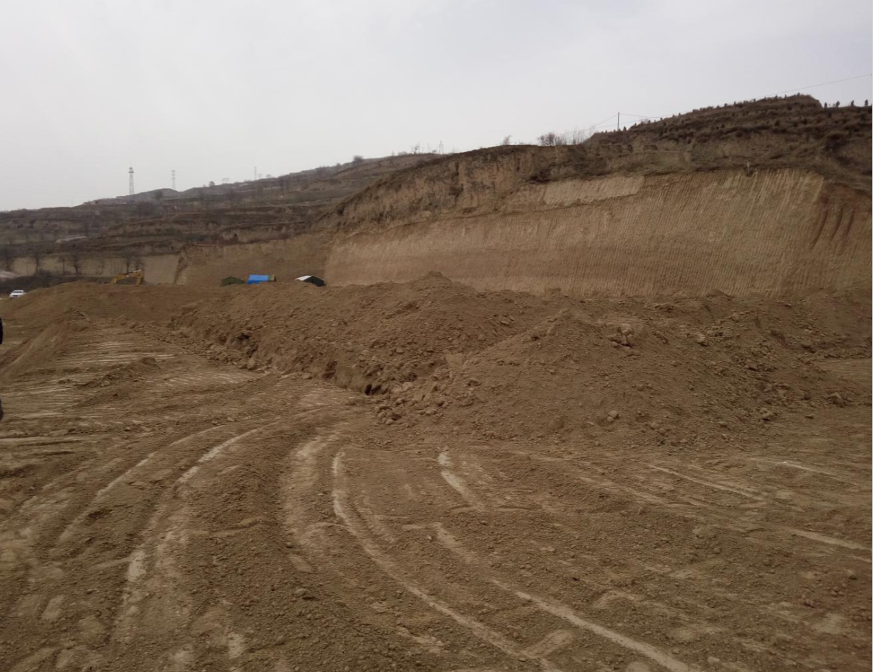
现场开展工作情况 | 勘验人员 |  | 勘验时间 |  |  | 勘验任务 |  |  |  |  |  | 勘验中的问题
现场开展工作情况 | 李俊强 |  | 2019.3.21 |  |  | 了解项目现场实际情况，实施项目危险性分析

